XY1044 Scheda creata il 16 maggio 2026
Descrizione storico-bibliografica
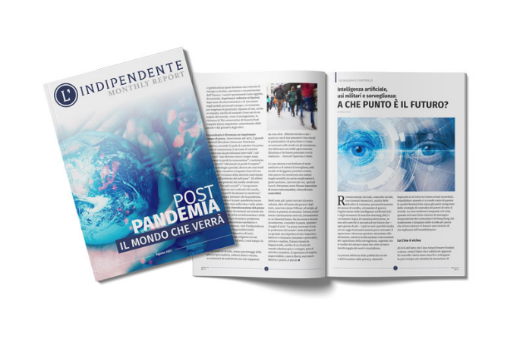
L'*indipendente. Monthly report. - N. 1 (agosto 2021)-n. 41 (dicembre 2024). - Milano : L'Indipendente S.r.l., 2021-2024. – 41 volumi : ill. ; 30 cm. ((Copertine e sommari a: https://www.lindipendente.online/il-mensile/
Continuazione di: *NotizieFlash24

Il *mensile de L'indipendente : inchieste, consumo critico, beni comuni. - Anno 1, n. 1 (gennaio 2025)- . - Bassano del Grappa : L'Indipendente S.r.l., 2025- . - volumi : ill. ; 30 cm. ((Copertine e sommari a: https://www.lindipendente.online/il-mensile/. - UBO4950067

Soggetto: Politica – Periodici
Classe: D320.05

Informazioni storico-bibliografiche
Registrazione Tribunale di Milano n.140 del 19.10.2020
L'Indipendente S.r.l.- P.IVA 05335840269
Iscrizione R.O.C. (registro operatori comunicazione) n.36531
Direttore responsabile: Andrea Legni
Fondatore: Matteo Gracis
https://www.lindipendente.online/il-mensile/.

il Mensile de L'Indipendente
80 pagine di contenuti esclusivi ogni mese, in una rivista rilegata da leggere e conservare. Inchieste che svelano i lati oscuri del potere e dell’industria, guide per un consumo critico, reportage e approfondimenti per comprendere il mondo che ci circonda.
https://shop.lindipendente.online/collections/mensile?srsltid=AfmBOor60KJAtdzIL-GYAA72TMRmZCBBwl89KXXvNeGdBRJoXTuxIjIz.

È uscito il primo numero del nuovo mensile de L’Indipendente 5 Febbraio 2025
Oggi, 5 febbraio 2025, è la data che segna un nuovo capitolo importante nella storia de L’Indipendente: esce il primo numero del nostro nuovo mensile, ed è una rivoluzione. 80 pagine di contenuti esclusivi in una rivista rilegata da leggere e conservare. Inchieste che svelano i lati oscuri del potere e dell’industria, guide per un consumo critico, reportage e approfondimenti per comprendere il mondo che ci circonda. Si chiama semplicemente Il mensile de L’Indipendente e ha come sottotitolo i tre pilastri che ne definiscono la cifra giornalistica: inchieste, consumo critico, beni comuni. Ogni parola è stata scelta con cura, racchiudendo ciò che vogliamo fare e che, a differenza di altri media, possiamo fare, perché non abbiamo padroni, padrini o sponsor da compiacere. Questi tre punti cardinali rappresentano il nostro impegno per il giornalismo che crediamo necessario: inchieste (per svelare i lati nascosti della politica e dell’economia), consumo critico (per vivere meglio, certo, ma anche per promuovere scelte consapevoli capaci di colpire gli interessi privilegiati) e beni comuni (perché la nostra missione è quella di leggere la realtà nell’interesse dei cittadini e non delle élite oligarchiche che controllano i media dominanti). Al suo interno ci saranno poi, naturalmente, approfondimenti sull’attualità e sui temi che caratterizzano da sempre la nostra agenda: esteri, geopolitica, ambiente, diritti sociali. Abbiamo lavorato a lungo a questo progetto, coinvolgendo decine di giornalisti indipendenti. Questi sono solo alcuni dei contenuti che troverete all’interno del primo numero:
- Le privatizzazioni del governo “sovranista” di Giorgia Meloni: La nostra inchiesta di copertina dettaglia la nuova ondata di privatizzazioni promossa dal governo Meloni e racconta come le lunghe mani dei fondi d’investimento USA si stiano allungando su industrie e infrastrutture strategiche italiane.
- La nuova vita di Julian Assange: Il fondatore di WikiLeaks ancora preferisce non parlare, ma abbiamo ottenuto una intervista esclusiva con suo fratello Gabriel, che racconta la sua nuova vita e cosa ha in mente.
- Wuhan, cinque anni dopo: Un reportage esclusivo ci porta nella città da cui ha avuto origine il Covid, tra le opinioni delle persone, i dubbi e il biolaboratorio ancora in funzione.
- Carrefour, il supermercato dell’occupazione israeliana: L’apartheid israeliana sulla Palestina si nutre anche di aziende complici, la famosa catena di supermercati ne è parte integrante.
- Strage di Ustica, chi sapeva è morto: Sono tredici le morti sospette avvenute negli anni di persone in qualche modo collegate ai fatti del 27 giugno 1980, quando 81 persone morirono nell’esplosione del DC9 Itavia. Una scia di decessi archiviati spesso in fretta e furia.
- Lo sguardo di Giove: anche le questure italiane si muovono verso la polizia predittiva. Il software promosso dal ministero dell’Interno si chiama Giove e resta avvolto nel mistero.
Questo è solo un assaggio di quanto si troverà in questo numero. Cerchiamo ogni giorno di fare meglio, e siamo convinti che questo nuovo mensile sia un passaggio importante per raggiungere il compito che ci siamo dati quando abbiamo fondato L’Indipendente: portare in Italia un’informazione corretta e coraggiosa, senza filtri né padroni, che contribuisca a informare correttamente i cittadini. E come sempre, visto che una comunità di lettori critica e partecipe è un ingrediente fondamentale per un giornale che punta a migliorarsi costantemente, vi chiedo di farci sapere – sul forum e nei commenti – cosa ne pensate e ad offrirci nuovi spunti per migliorare ancora. Il primo numero della rivista de L’Indipendente è acquistabile (in formato cartaceo o digitale) sul nostro shop online, ed è disponibile anche tramite il nuovo abbonamento esclusivo alla rivista, con il quale potreste riceverlo a casa ogni mese per un anno al prezzo in offerta lancio di 70 euro, spese di spedizione incluse. Per riceverlo basta consultare la pagina: lindipendente.online/abbonamenti.
https://www.lindipendente.online/2025/02/05/e-uscito-il-primo-numero-del-nuovo-mensile-de-lindipendente/.

Chi siamo. Siamo un gruppo di giornalisti/e e operatori/operatrici della comunicazione. Con L’Indipendente vogliamo portare in Italia un’informazione coraggiosa, scomoda quanto serve, ma al tempo stesso sicura, al riparo da notizie non verificate o di dubbia provenienza. Questa è la nostra sfida. Ogni giorno i media generalisti pubblicano centinaia di notizie, buona parte servono solo ad attirare click e tra quelle importanti molte vengono trattate in modo distorto, per non scontentare investitori, sponsor e padrini politici di riferimento. Non per niente il nostro Paese si trova al 49° posto nella classifica mondiale per la libertà di stampa. Le notizie più importanti, verificate e senza filtri: questo vogliamo offrirvi. E lo faremo senza utilizzare titoli clickbait e con un’attenzione rigorosa ad evitare qualsiasi fake news. Abbiamo un occhio di riguardo per l’ambiente – e non solo a parole – e per le tematiche importanti che i media tendono a tacere: i movimenti sociali, i diritti civili, i lati oscuri della geopolitica e della globalizzazione, le vicende dei popoli schiacciati dal neoliberismo. Siamo indipendenti, senza alcun legame con grandi aziende, multinazionali e partiti. E sarà sempre così perché questa è l’unica possibilità per fare una vera informazione, libera, imparziale e realmente al servizio dei lettori. Ogni giorno monitoriamo centinaia di media da tutto il mondo. Quando troviamo una notizia che riteniamo importante, la verifichiamo confrontando varie fonti e solo dopo averne garanzia della sua veridicità procediamo a scriverla e pubblicarla. I nostri sono articoli concisi e diretti, ma in grado di fornire al lettore tutte le informazioni necessarie per comprendere la notizia e il suo contesto. Inoltre assicuriamo di applicare sempre una regola che nel giornalismo contemporaneo è andata un po’ persa: il dovere di rettifica. Se vi capiterà di leggere in un nostro articolo qualcosa che non vi convince o un dato che non vi torna, comunicatecelo, sui nostri canali social o via mail. Noi procederemo a verificare e – nel caso ci accorgessimo di aver commesso un errore – lo correggeremo e ne daremo pronta comunicazione. È una promessa. Infine abbiamo deciso di non ospitare – né oggi né mai – alcuna pubblicità. Questa realtà editoriale vuole basarsi esclusivamente sul supporto di una comunità di lettori, presenti, partecipi e attivi. Per questo vi chiediamo di sostenerci con gli abbonamenti e di costruire insieme a noi un nuovo, ambizioso e autorevole giornale online: un’informazione – finalmente – senza padroni. — Nota cambio nome: Questo progetto editoriale è nato con il nome NotizieFlash24, un nome provvisorio che avevamo scelto per iniziare a mettere le basi del nuovo giornale online. Nel marzo 2021 è stato cambiato in L’Indipendente, modifica effettuata anche nella registrazione in Tribunale. https://www.lindipendente.online/about/.

